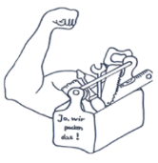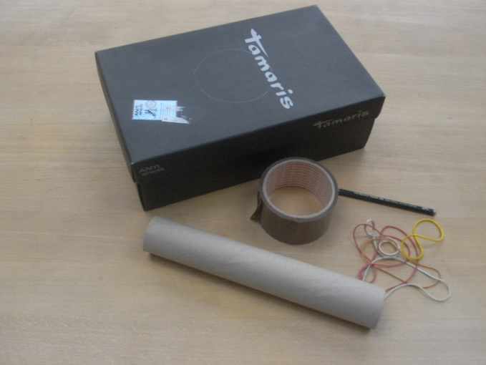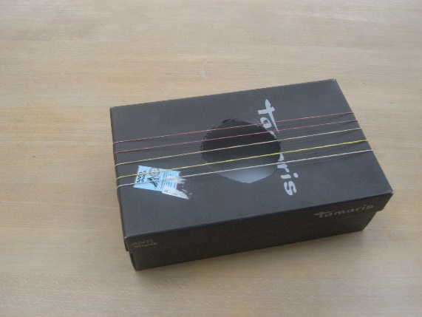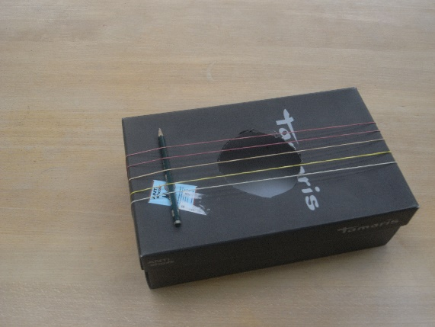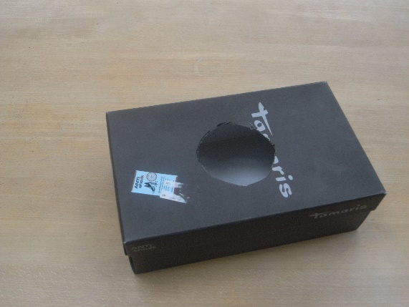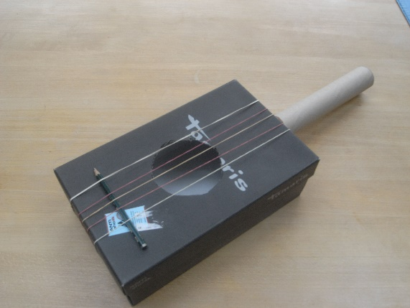

Bauanleitung

|  |
| --- |
| Tipp |
| Die hier gebaute Gitarre funktioniert, ist aber nicht sehr schön. Verschönere deine Gitarre wie du möchtest. Anregungen findest du im Internet und dem Stichwort „Gummibandgitarre“. Viel Spaß beim Musikmachen! |

|  |  |  |  |
| --- | --- | --- | --- |
| **Du brauchst:** | | | |
| 1. | Einen Schuhkarton | 4. | Papprolle von Küchentüchern |
| 2. | 6 verschiedene Gummibänder | 5. | Holzstift |
| 3. | Klebeband |  |  |

Wir bauen eine Gummigitarre.

AB Nr.6

1. Schritt: Schneide in die Mitte des Deckels ein Loch.

2. Schritt: Spanne die Gummis über das Loch.

3. Schritt: Klemme einen Stift unter die Gummis. Er dient zum Spannen der Gummisaiten.

4. Schritt: Klebe die Küchenrollenpappe mit Klebeband an der Seite fest.